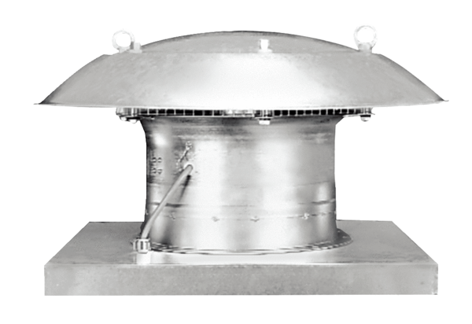Axiál tetőventilátor DZD 35/4 BCsomagolási egység: 1 darabVálaszték: C
Termékszám: 0087.0218Gyártó: MAICO

